|  |  |  |
| --- | --- | --- |
|  |  |  |
| *Nom de naissance* | ◆ | POMMIER |
| *Nom d’usage* | ◆ | POMMIER |
| *Prénom* | ◆ | Romain |
| *Adresse* | ◆ | 9 rue claude gonin 31400 TOULOUSE |
|  |  |

|  |  |
| --- | --- |
| **Titre professionnel visé** | |
|  | |
| Concepteur Développeur d’Applications | |
|  | |
| **Modalité d’accès :** | |
|  | |
|  | Parcours de formation |
|  | Validation des Acquis de l’Expérience (VAE) |
|  | |

|  |  |  |  |
| --- | --- | --- | --- |
| **Présentation du dossier** | | | |
|  | | | |
|  | | | |
|  | | | |
|  | Le dossier professionnel (DP) constitue un élément du système de validation du titre professionnel. **Ce titre est délivré par le Ministère chargé de l’emploi.**  Le DP appartient au candidat. Il le conserve, l’actualise durant son parcours et le présente **obligatoirement à chaque session d’examen**.  Pour rédiger le DP, le candidat peut être aidé par un formateur ou par un accompagnateur VAE.  Il est consulté par le jury au moment de la session d’examen. | |  |
|  | | | |
| **Pour prendre sa décision, le jury dispose :** | | | |
| 1. des résultats de la mise en situation professionnelle complétés, éventuellement, du questionnaire professionnel ou de l’entretien professionnel ou de l’entretien technique ou du questionnement à partir de productions. 2. du **Dossier Professionnel** (DP) dans lequel le candidat a consigné les preuves de sa pratique professionnelle 3. des résultats des évaluations passées en cours de formation lorsque le candidat évalué est issu d’un parcours de formation 4. de l’entretien final (dans le cadre de la session titre).   *[Arrêté du 22 décembre 2015, relatif aux conditions de délivrance des titres professionnels*  *du ministère chargé de l’Emploi]* | | | |
| **Ce dossier comporte :** | | | |
| * pour chaque activité-type du titre visé, un à trois exemples de pratique professionnelle ; * un tableau à renseigner si le candidat souhaite porter à la connaissance du jury la détention d’un titre, d’un diplôme, d’un certificat de qualification professionnelle (CQP) ou des attestations de formation ; * une déclaration sur l’honneur à compléter et à signer ; * des documents illustrant la pratique professionnelle du candidat (facultatif) * des annexes, si nécessaire. | | | |
| *Pour compléter ce dossier, le candidat dispose d’un site web en accès libre sur le site.* | | | |
|  | | [**http://travail-emploi.gouv.fr/titres-professionnels**](http://travail-emploi.gouv.fr/titres-professionnels) | |

|  |  |  |  |
| --- | --- | --- | --- |
| **Sommaire** | | | |
| **Exemples de pratique professionnelle** | | | |
| **Concevoir et développer des composants d'interface utilisateur en intégrant les recommandations de sécurité** | | **p.** |  |
| Développer des composants d’accès aux données | |  |  |
|  | ◆ Développer des composants d’accès aux données  ( Vérifications et système d’authentification) | p. | 6 |
|  |  |  |  |
| **Concevoir et développer la persistance des données en intégrant les recommandations de sécurité** | | **p.** |  |
| Mettre en place une base de données | |  |  |
|  | ◆ Mettre en place une base de données  (Création de table et ajouter des données)  ( Récupérer et manipuler des données) | p. | 8 |

|  |  |  |  |
| --- | --- | --- | --- |
|  |  |  |  |
| **Concevoir et développer une application multicouche répartie en intégrant les recommandations de sécurité** | | **p.** |  |
| Développer une application mobile | |  |  |
|  | ◆ Développer une application mobile | p. | 10 |
| **Déclaration sur l’honneur** | | p. | 12 |
| **Annexes** *(Si le RC le prévoit)* | | p. | 13 |

**Exemples de pratique**

**professionnelle**

|  |  |  |  |  |  |  |  |  |
| --- | --- | --- | --- | --- | --- | --- | --- | --- |
| **6** |  | | |  | | | | |
| **Activité-type** | **1** | | | **Concevoir et développer des composants d'interface utilisateur en intégrant les recommandations de sécurité** | | | | |
| ***Exemple n°1***  | | | | Développer des composants d’accès aux données | | | | |
|  | | | |  | | | | |
| **1. Décrivez les tâches ou opérations que vous avez effectuées, et dans quelles conditions :** | | | | | | | | |
| **Lors de travaux pratiqué à l’ADRAR, j’ai réalisé une application de transfert de fichier.**  **Voici des exemples de vérification, de hash pour un mot de passe ainsi que de login.**  **(Voir annexe 1).** | | | | | | | | |
|  | | | | | | | | |
| **2. Précisez les moyens utilisés :** | | | | | | | | |
| **Cette application a été développée en PHP.**  **Les interactions avec la base de données ont été réalisé en MySQL.**  **L’IDE utiliser est Visual code studio** | | | | | | | | |
|  | | | | | | | | |
| **3. Avec qui avez-vous travaillé ?** | | | | | | | | |
| **J’ai travaillé sur cette application et sur cette fonctionnalité seul avec pour assistance un formateur** | | | | | | | | |
|  | | | | | | | | |
| **4. Contexte** | | | | | | | | |
|  | | | | | |  | | |
| **Nom de l’entreprise, organisme ou association**  | | | | | | ***ADRAR Formation*** | | |
|  | |  | | | | | | |
| **Période d’exercice** | | ◆ | **Du** | | **01/12/2018** | | **au** | **10/12/2018** |
|  | | | | | | | | |
|  | | | | | | | | |
| **5. Informations complémentaires** *(facultatif)* | | | | | | | | |
| Cliquez ici pour taper du texte. | | | | | | | | |

|  |  |  |  |  |  |  |  |  |
| --- | --- | --- | --- | --- | --- | --- | --- | --- |
| **6** |  | | |  | | | | |
| **Activité-type** | **2** | | | **Concevoir et développer la persistance des données en intégrant les recommandations de sécurité** | | | | |
| ***Exemple n°1***  | | | | Mettre en place une base de données | | | | |
|  | | | |  | | | | |
| **1. Décrivez les tâches ou opérations que vous avez effectuées, et dans quelles conditions :** | | | | | | | | |
| **Lors de ma formation à l’ADRAR, j’ai réalisé une application de recherche de recettes culinaires par ingrédient ou par nom.**  **Voici le script de création ainsi que les requêtes utiliser pour l’accès ou la manipulation des données.**  **(Voir annexe 2).** | | | | | | | | |
|  | | | | | | | | |
| **2. Précisez les moyens utilisés :** | | | | | | | | |
| **Les interactions avec la base de données ont été réalisé en SQL.**  **L’IDE utiliser est Visual code studio** | | | | | | | | |
|  | | | | | | | | |
| **3. Avec qui avez-vous travaillé ?** | | | | | | | | |
| **Ce travail a était réaliser seul pendant notre temps de réalisation de projet personnel** | | | | | | | | |
|  | | | | | | | | |
| **4. Contexte** | | | | | | | | |
|  | | | | | |  | | |
| **Nom de l’entreprise, organisme ou association**  | | | | | | ***ADRAR Formation*** | | |
| **Période d’exercice** | | ◆ | **Du** | | **02/02/2019** | | **au** | **12/02/2019** |
|  | | | | | | | | |
|  | | | | | | | | |
| **5. Informations complémentaires** *(facultatif)* | | | | | | | | |
| Cliquez ici pour taper du texte. | | | | | | | | |

|  |  |  |  |  |  |  |  |  |
| --- | --- | --- | --- | --- | --- | --- | --- | --- |
| **6** |  | | |  | | | | |
| **Activité-type** | **3** | | | **Concevoir et développer une application multicouche répartie en intégrant les recommandations de sécurité** | | | | |
| ***Exemple n°1***  | | | | Développer une application mobile | | | | |
|  | | | |  | | | | |
| **1. Décrivez les tâches ou opérations que vous avez effectuées, et dans quelles conditions :** | | | | | | | | |
| **Dans le cadre de ma formation à l’ADRAR, nous avons étudié le responsive, j’ai donc lors d’un TP réalisé une application responsive.**  **Réalisation d’une application mobile.**  **Voici un exemple (Voir annexe 3).** | | | | | | | | |
|  | | | | | | | | |
| **2. Précisez les moyens utilisés :** | | | | | | | | |
| **Cette application a été principalement développée en HTML, CSS, Bootstrap.**  **L’IDE utiliser est Visual code studio** | | | | | | | | |
|  | | | | | | | | |
| **3. Avec qui avez-vous travaillé ?** | | | | | | | | |
| **J’ai travaillé sur cette application et sur cette fonctionnalité seul avec pour assistance un formateur** | | | | | | | | |
|  | | | | | | | | |
| **4. Contexte** | | | | | | | | |
|  | | | | | |  | | |
| **Nom de l’entreprise, organisme ou association**  | | | | | | ***ADRAR Formation*** | | |
|  | |  | | | | | | |
| **Période d’exercice** | | ◆ | **Du** | | **02/11/2018** | | **au** | **04/11/2018** |
|  | | | | | | | | |
|  | | | | | | | | |
| **5. Informations complémentaires** *(facultatif)* | | | | | | | | |
| Cliquez ici pour taper du texte. | | | | | | | | |

|  |
| --- |
| **Déclaration sur l’honneur** |
|  |
|  |

*Romain POMMIER*

Je soussigné(e) [prénom et nom] ,

déclare sur l’honneur que les renseignements fournis dans ce dossier sont exacts et que je suis l’auteur(e) des réalisations jointes.

*Ramonville*

27/07/2019

Fait à le

pour faire valoir ce que de droit.

Signature :

|  |
| --- |
| **Annexes** |
|  |
| *(Si le RC le prévoit)* |

Annexe - 1 :

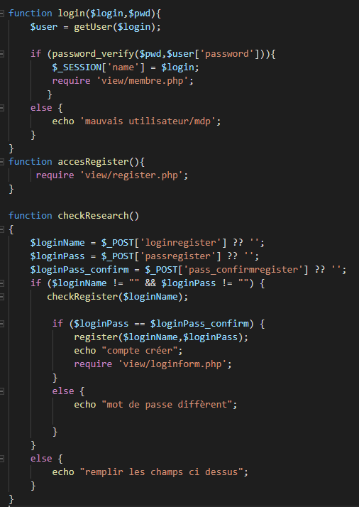

Annexe - 2 :

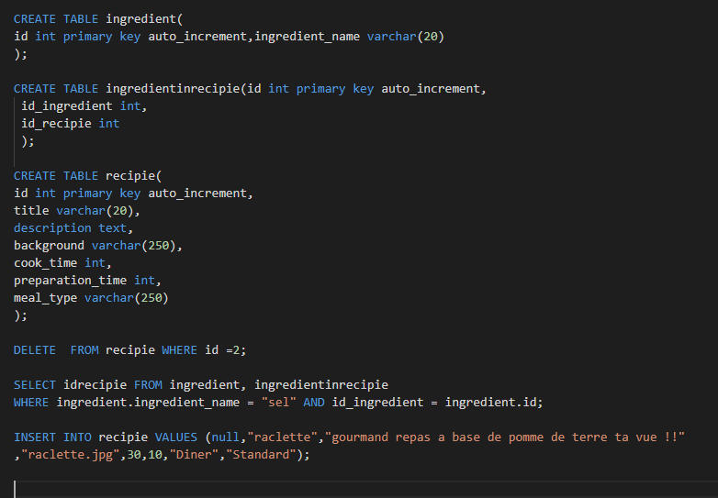

Annexe - 3 :

